# METODOLOGIA EXPERIMENTAL

## REAGENTES

* Cloridrato de Cisteamina (Sigma-Aldrich);
* Ácido 3-mercaptopropiônico (Sigma-Aldrich);
* Álcool etílico absoluto (99,5%, Vetec);
* Ácido Nítrico P.A. (65%, Synth)
* K4Fe(CN)6 (98%, Vetec);
* K3Fe(CN)6 (99%, Vetec);
* KCl (99%, Nuclear);
* 1-etil-3-[3-dimetilaminopropil]carbodiimida (Sigma-Aldrich);
* N-hidroxisuccinimida (Sigma-Aldrich).

## INSTRUMENTAÇÃO

### Célula Eletroquímica

A célula eletroquímica utilizada foi de compartimento único e com três eletrodos: (1) superfície de ouro (trabalho), (2) Ag/AgCl em solução 3 mol L-1 de KCl (referência) e (3) um fio de platina (auxiliar) (Figura 4). A área circular superficial do eletrodo de trabalho foi de 3,80 mm2. As caracterizações dos sistemas foram realizadas em 25 °C e monitoradas por sonda eletroquímica (1 mmol L-1 de K4Fe(CN)6/K3Fe(CN)6) em solução aquosa de 0,1 mol L-1 de KCl no pH aparente 7.

### Equipamentos

Em todos os experimentos foram usados o potenciostato/galvanostato PGSTAT128N (Autolab) em interface com o *software* NOVA 1.11.2 (Metrohm Autolab B.V.), instalado em microcomputador, para análise e tratamento dos dados obtidos (Figura 5).

**Figura 4.** Representação da célula eletroquímica contendo os três eletrodos em solução 0,1 mol L-1 de KCl com 1 mmol L-1 de K4Fe(CN)6/K3Fe(CN)6)



**Figura 5.** Esquema da instrumentação eletroquímica utilizadas nos experimentos



## PROCEDIMENTO EXPERIMENTAL

### Pré-tratamento da superfície de Ouro

A superfície de ouro passou pelo processo de tratamento para remoção de impurezas impregnadas no eletrodo. Para isso, em uma primeira etapa, a superfície foi submetida a um tratamento químico. O eletrodo de trabalho foi submerso em ácido nítrico 65% por 3 minutos e enxaguado com água destilada. Posteriormente, a superfície sofreu o tratamento físico de polimento, utilizando feltro juntamente com solução de alumina 0,3 µm, por 5 minutos. A superfície foi subsequentemente enxaguada com água destilada por 1 minuto.

### Modificação da superfície de Ouro

Para a modificação da superfície de ouro por SAM, imergiu-se a superfície em solução etanólica 18 mmol L-1 do alcanotiol, AMP ou Cis, por 1 hora (Figura 6), e posteriormente em álcool etílico por 24 h.

**Figura 6.** Representação das superfícies transdutoras modificadas por SAM de Cis (à esquerda) e SAM de AMP (à direita)

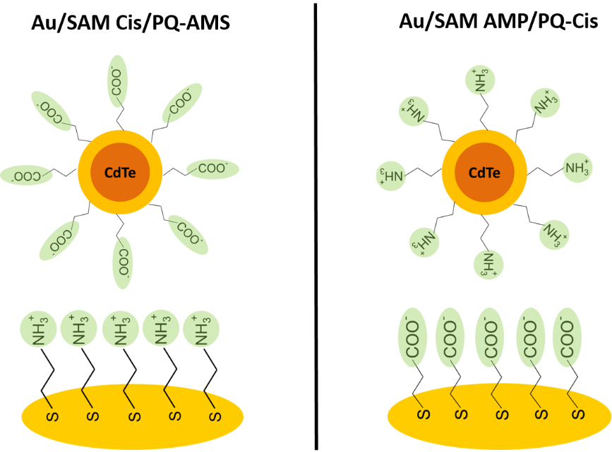

### Imobilização dos Pontos Quânticos na superfície de Ouro

A superfície foi imersa em uma solução com pH em torno de 5,0 contendo os PQs, sintetizados e caracterizados opticamente pelo grupo de pesquisa Nanobio, em suspensão juntamente com os agentes de acoplamento EDC e NHS nas concentrações 2 mmol L-1 e 5 mmol L-1, respectivamente, por 24 h (Figura 7).

**Figura 7.** Representação das superfícies transdutoras modificadas pelo PQ-AMS (à esquerda) e PQ-Cis (à direita)

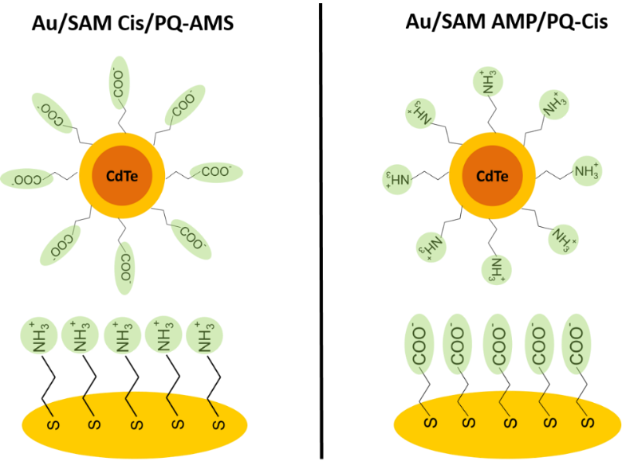

Vale ressaltar que, no sistema a base de SAM de Cis, o PQ imobilizado possuía funcionalização por AMS. Já no sistema a base de SAM de AMP, imobilizou-se PQs funcionalizados por Cis. Dessa forma há a formação de um agrupamento amida entre as porções amina e carboxílica.

## CARACTERIZAÇÃO DA SUPERFÍCIE

A superfície de ouro nas etapas experimentais foi caracterizada por duas técnicas eletroquímicas:

### Voltametria Cíclica

Nesta técnica foi aplicada uma janela de potencial de 0,0 V à 0,5 V, com uma velocidade de varredura de 100 mV s-1. A corrente elétrica obtida foi normalizada pela área do eletrodo, sendo apresentado no voltamograma a relação da densidade de corrente (J) em função do potencial aplicado (E). O potencial padrão do eletrodo de referência de AgCl/Ag utilizado é de 207 mV, em 25 °C.

### Espectroscopia de Impedância Eletroquímica (EIE)

Na EIE foi aplicada uma perturbação de 10 mVrms, em uma faixa de frequência de 100.000 a 0,1 Hz, no potencial D.C. de 220 mV.

#### Simulação dos dados de EIE

Foi utilizado o *software* EIS Spectrum Analyser 1.0 para a simulação dos dados obtidos nas etapas de modificação da superfície, através da modelagem aplicando o circuito equivalente de Randles, apresentado na Figura 8. Esse circuito corresponde aos sistemas eletroquímicos montados, contendo os elementos de resistência da solução (RS) e transferência de elétrons (RTE), capacitância de dupla camada elétrica (CDCE) e Warburg (W).

**Figura 8.** Representação do Circuito de Randles



# RESULTADOS E DISCUSSÃO

## TRATAMENTO DA SUPERFÍCIE DE OURO

O tratamento químico por ácido nítrico realizado na superfície de ouro é responsável pela oxidação de matéria orgânica depositada no eletrodo. Essa camada de óxido é removida mecanicamente pelo tratamento físico de polimento, provocando a ativação e preparação da superfície metálica para as modificações posteriores.

Figura 9. a) Voltamograma Cíclico e b) representação Nyquist da EIE da superfície de ouro após o tratamento. Eletrólito: 0,1 mol L-1 de KCl em 1 mmol L-1 de K4Fe(CN)6/K3Fe(CN)6. T=25 °C. *v*=100 mV s-1. EDC=220 mV.



A reação de óxido-redução da sonda eletroquímica utilizada, apresentada na equação 1, provoca o aparecimento de dois picos, anódico e catódico. Esse processo de transferência de elétron (TE) pode ser considerado reversível quando a razão entre as correntes de pico é igual a zero. A partir dos parâmetros obtidos através do ajuste de linha de base no voltamograma cíclico (Figura 9), as densidades de corrente de pico anódico (JPA) e catódico (JPC), juntamente com os potenciais de pico anódico (EPA) e catódico (EPC) e suas diferenças (∆JP e ∆EP) respectivamente, a razão |JPA/JPC|= 1,05326 ± 0,08846.

(1)

Dessa forma, a equação de Nernst pode representar o rápido processo de TE pode ser escrita como

(2)

sendo E o potencial aplicado na célula eletroquímica entre os eletrodos de trabalho e auxiliar, E1/2 o potencial em que a corrente de pico (IP) é metade do seu valor, kO é a constante de velocidade das espécies oxidadas e kR das espécies reduzidas, n o número de elétrons envolvidos no processo e ERef o potencial padrão do eletrodo de referência utilizado. No equilíbrio, quando kO/kR ≈ 1,

(3)

sendo o E=

Tabela 1. Parâmetros obtidos da voltametria cíclica para o sistema da superfície de ouro após o tratamento.

|  |  |  |  |  |  |  |
| --- | --- | --- | --- | --- | --- | --- |
| **Sistema** | **JPA**  **(A m-2)** | **EPA**  **(V)** | **JPC**  **(A m-2)** | **EPC**  **(V)** | **∆EP**  **(V)** | **∆JP**  **(A m-2)** |
| EAu | 3,39672 ± 0,06013 | 0,25210 ± 0,00295 | -3,22497 ± 0,06488 | 0,17899 ± 0,00277 | 0,07311 ± 0,00405 | 6,62169 ± 0,08846 |

Tabela 2. Resistências obtidas dos picos anódicos (RPA) e catódicos (RPC) do voltamograma cíclico da superfície de ouro após o tratamento (EAu).

|  |  |  |
| --- | --- | --- |
| **Sistema** | **RPA (Ω)** | **RPC (Ω)** |
| EAu | 6573,032821 ± 168,468710 | 6426,244001 ± 187,725823 |

## MODIFICAÇÃO DA SUPERFÍCIE DE OURO

Figura 10. a) Voltamograma Cíclico das superfícies modificadas por SAM Cis (a’) e por SAM AMP (a’’). b) Representação Nyquist da EIE das superfícies modificadas por SAM Cis (b’) e por SAM AMP (b’’). Solução: 0,1 mol L-1 de KCl em 1 mmol L-1 de K4Fe(CN)6/K3Fe(CN)6. T = 25 °C. *v* = 100 mV s-1. EDC=220 mV.



Tabela 3. Parâmetros obtidos da voltametria cíclica para o sistema da superfície de ouro modificada por SAM de Cis e SAM de AMP.

|  |  |  |  |  |
| --- | --- | --- | --- | --- |
| **Sistema** | **JPA (A m-2)** | **EPA (V)** | **JPC (A m-2)** | **EPC (V)** |
| EAu/SAM Cis | 3,39627 ± 0,21955 | 0,25331 ± 0,00307 | -3,27754 ± 0,13632 | 0,18111 ± 0,00250 |
| EAu/SAM AMP | 3,44613 ± 0,18034 | 0,25616 ± 0,00531 | -3,31617 ± 0,17433 | 0,17868 ± 0,00599 |

Tabela 4. Resistências obtidas dos picos anódicos (RPA) e catódicos (RPC) dos voltamogramas cíclicos das superfícies de ouro modificadas por SAM Cis (EAu/SAM Cis) e por SAM AMP (EAu/SAM AMP).

|  |  |  |
| --- | --- | --- |
| **Sistema** | **RPA (Ω)** | **RPC (Ω)** |
| EAu/SAM Cis | 6417,294420 ± 154,856793 | 6417,294422 ± 154,856795 |
| EAu/SAM AMP | 6336,993395 ± 326,301356 | 6310,233116 ± 369,9250391 |

## IMOBILIZAÇÃO DOS PONTOS QUÂNTICOS

Figura 11. a) Voltamograma Cíclico das superfícies modificadas por SAM Cis/PQ AMS (a’) e por SAM AMP/PQ Cis (a’’). b) Representação Nyquist da EIE das superfícies modificadas por SAM Cis/PQ AMS (b’) e por SAM AMP/PQ Cis (b’’). Solução: 0,1 mol L-1 de KCl em 1 mmol L-1 de K4Fe(CN)6/K3Fe(CN)6). T = 25 °C. *v* = 100 mV s-1. EDC=220 mV.



Tabela 3. Parâmetros obtidos da voltametria cíclica para o sistema da superfície de ouro após imobilização de PQ funcionalizado por AMS e por Cis.

|  |  |  |  |  |
| --- | --- | --- | --- | --- |
| **Sistema** | **JPA (A m-2)** | **EPA (V)** | **JPC (A m-2)** | **EPC (V)** |
| EAu/SAM Cis/PQ AMS | 3,20142 ± 0,06319 | 0,25534 ± 0,00307 | -3,10021 ± 0,13845 | 0,17747 ± 0,00142 |
| EAu/SAM AMP/PQ Cis | 3,37400 ± 0,01734 | 0,25409 ± 0,00256 | -3,18839 ± 0,09712 | 0,18115 ± 0,00307 |

Tabela 3. Resistências obtidas dos picos anódicos (RPA) e catódicos (RPC) dos voltamogramas cíclicos das superfícies de ouro após imobilização dos PQ AMS (EAu/SAM Cis/PQ AMS) e PQ Cis (EAu/SAM AMP/PQ Cis).

|  |  |  |
| --- | --- | --- |
| **Sistema** | **RPA (Ω)** | **RPC (Ω)** |
| EAu/SAM Cis/PQ AMS | 6878,966605 ± 170,903466 | 6878,951717 ± 170,929068 |
| EAu/SAM AMP/PQ Cis | 6283,517647 ± 128,589643 | 6283,500385 ± 128,931555 |

## SIMULAÇÕES DAS EIE DAS SUPERFÍCIES

Figura 12. Dados experimentais (vermelho) e suas respectivas simulações (azul) das EIE modeladas a partir do circuito equivalente de Randles para as superfícies de ouro após o tratamento. a) Representação Nyquist e b) gráfico de Bode (-▲- |Z| vs f ; -●- Φ vs f).



Tabela 1. Parâmetros obtidos da simulação da EIE com circuito equivalente de Randles para o sistema da superfície de ouro após o tratamento

|  |  |  |  |  |
| --- | --- | --- | --- | --- |
| **Sistema** | **RS (Ω)** | **RTE (Ω)** | **AW (Ω s-1/2)** | **C (F**) |
| **EAu** | 164 ± 8 | 19 ± 11 | 4449 ± 145 | 2,7 x 10-7 ± 1,1 x 10-7 |

Figura 13. Representação do Circuito de Randles modificado

Uma imagem contendo captura de tela

Descrição gerada com alta confiança

Figura 14. Dados experimentais (vermelho) e suas respectivas simulações (azul) das EIE modeladas a partir do circuito equivalente de Randles para as superfícies de ouro modificadas por SAM de Cis. a) Representação Nyquist e b) gráfico de Bode (-▲- |Z| vs f ; -●- Φ vs f).

Uma imagem contendo mapa, texto

Descrição gerada com muito alta confiança

Figura 15. Dados experimentais (vermelho) e suas respectivas simulações (azul) das EIE modeladas a partir do circuito equivalente de Randles para as superfícies de ouro modificadas por SAM de AMP. a) Representação Nyquist e b) gráfico de Bode (-▲- |Z| vs f ; -●- Φ vs f).

Uma imagem contendo mapa, texto

Descrição gerada com muito alta confiança

Figura 16. Dados experimentais (vermelho) e suas respectivas simulações (azul) das EIE modeladas a partir do circuito equivalente de Randles para as superfícies de ouro após imobilização do PQ funcionalizado por AMS. a) Representação Nyquist e b) gráfico de Bode (-▲- |Z| vs f ; -●- Φ vs f).

Uma imagem contendo mapa, texto

Descrição gerada com muito alta confiança

Figura 17. Dados experimentais (vermelho) e suas respectivas simulações (azul) das EIE modeladas a partir do circuito equivalente de Randles para as superfícies de ouro após imobilização do PQ funcionalizado por Cis. a) Representação Nyquist e b) gráfico de Bode (-▲- |Z| vs f ; -●- Φ vs f).

Uma imagem contendo mapa, texto

Descrição gerada com muito alta confiança

Tabela 2. Parâmetros obtidos da simulação da EIE com circuito equivalente de Randles modificado para os sistemas da superfície de ouro modificadas por SAM e após a imobilização dos PQs

|  |  |  |  |  |  |
| --- | --- | --- | --- | --- | --- |
| **Sistema** | **RS (Ω)** | **RTE (Ω)** | **AW (Ω s-1/2)** | **Q (F sn-1**) | **n** |
| **EAu/SAM Cis** | 158 ± 20 | 28 ± 15 | 4500 ± 218 | 9,6 x 10-7± 0,1 x 10-7 | 0,823 ± 0,025 |
| **EAu/SAM AMP** | 167 ± 4 | 369 ± 68 | 4369 ± 224 | 1,8 x 10-6 ± 0,5 x 10-6 | 0,864 ± 0,010 |
| **EAu/SAM Cis/PQ AMS** | 174 ± 12 | 474 ± 148 | 4530 ± 58 | 1,5 x 10-6 ± 0,1 x 10-6 | 0,888 ± 0,005 |
| **EAu/SAM AMP/PQ Cis** | 162 ± 9 | 7 ± 5 | 4558 ± 94 | 5,4 x 10-7 ± 4,1 x 10-7 | 0,876 ± 0,068 |

Figura 18. Relação das RTE obtidas nas simulações das EIE com as resistências da voltametria cíclica

